Năm 2026, ứng viên hỏi gì trước khi nhận offer?
Không còn chỉ là lương. Không còn chỉ là title.
Họ hỏi: "Công ty anh/chị làm gì để nhân viên muốn đi làm mỗi sáng?"
Câu hỏi đó đang thay đổi cách doanh nghiệp cạnh tranh nhân tài, không phải bằng con số trên bảng lương, mà bằng trải nghiệm khiến họ cảm thấy được quan tâm thật sự.
Lương giữ người ở lại tạm thời. Trải nghiệm khiến họ muốn ở lại lâu dài.
Gen Z và Millennials là lực lượng chính năm 2026, không phải không cần lương tốt. Nhưng họ rời đi vì cảm giác thiếu quan tâm, môi trường thiếu năng lượng, và công ty không có gì để nhớ ngoài deadline.
Xu hướng đang dịch chuyển, doanh nghiệp Việt đang bắt đầu nhận ra
Thay vì chờ Year End mới tổ chức event lớn, nhiều công ty giờ tạo khoảnh khắc nhỏ, thường xuyên, cá nhân hơn, giúp nhân viên "sạc pin" giữa ngày làm việc.
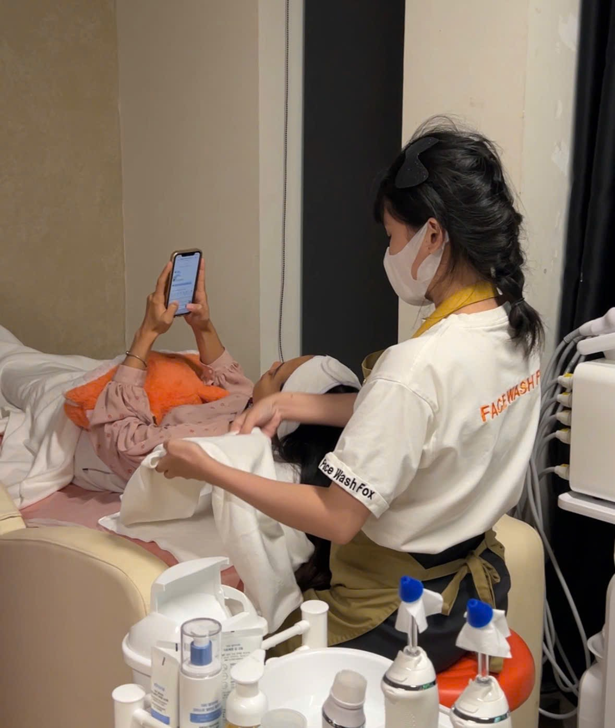
Một hướng đang được chú ý: mang trải nghiệm chăm sóc bản thân trực tiếp vào văn phòng. Không cần di chuyển. Không cần HR lo tổ chức phức tạp. Chỉ cần 30-40 phút giữa giờ, nhưng nhân viên cảm nhận ngay sự khác biệt.
Face Wash Fox và mô hình FOX SWAT — chăm sóc da ngay tại văn phòng
Fox SWAT là giải pháp Face Wash Fox phát triển dành riêng cho doanh nghiệp: mang toàn bộ thiết bị hydra facial công nghệ cao, nhân sự chuyên nghiệp đến thẳng văn phòng. HR chỉ cần xác nhận lịch và danh sách, mọi thứ còn lại do Fox SWATsetup & vận hành.
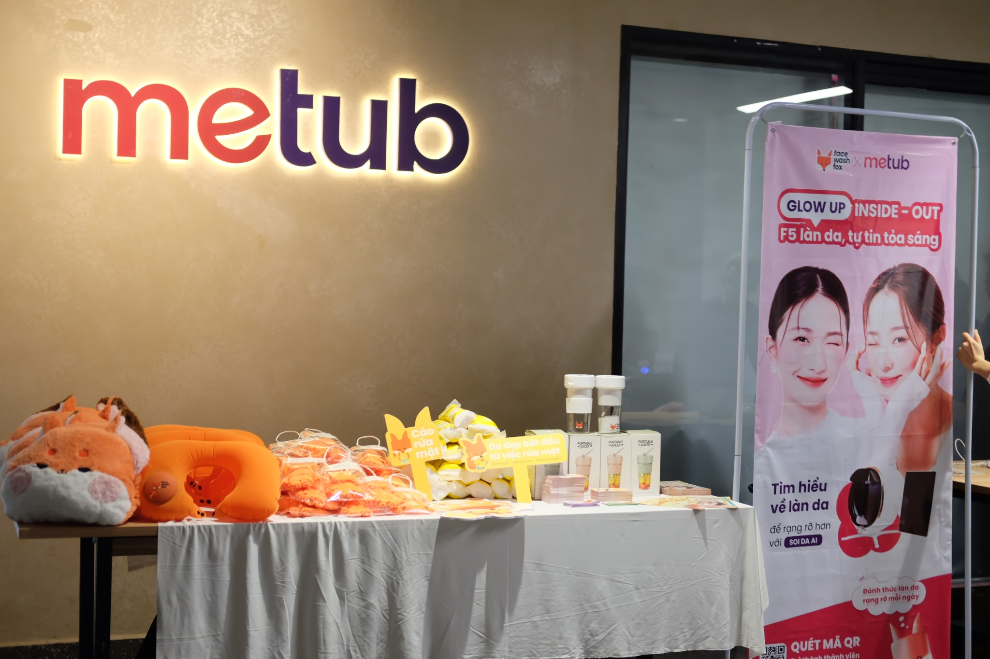
Quy trình tại chỗ diễn ra thế nào?
- Nhân viên ngồi xuống ghế thư giãn.
- Soi da bằng AI: phân tích chính xác tình trạng da (mụn ẩn, xỉn màu do điều hòa/màn hình, bã nhờn tích tụ).
- Tư vấn cá nhân hóa: không đại trà, mỗi người được liệu trình riêng phù hợp loại da.
- Trải nghiệm rửa mặt sạch sâu + dưỡng chất thẩm thấu: da thông thoáng, sáng khoẻ, tinh thần sảng khoái.
Khác với event wellness thông thường (thường chung chung, đông đúc), Fox SWAT tập trung cá nhân hóa và tái tạo năng lượng nhanh, nhân viên quay lại bàn làm việc với mood tốt hơn hẳn.
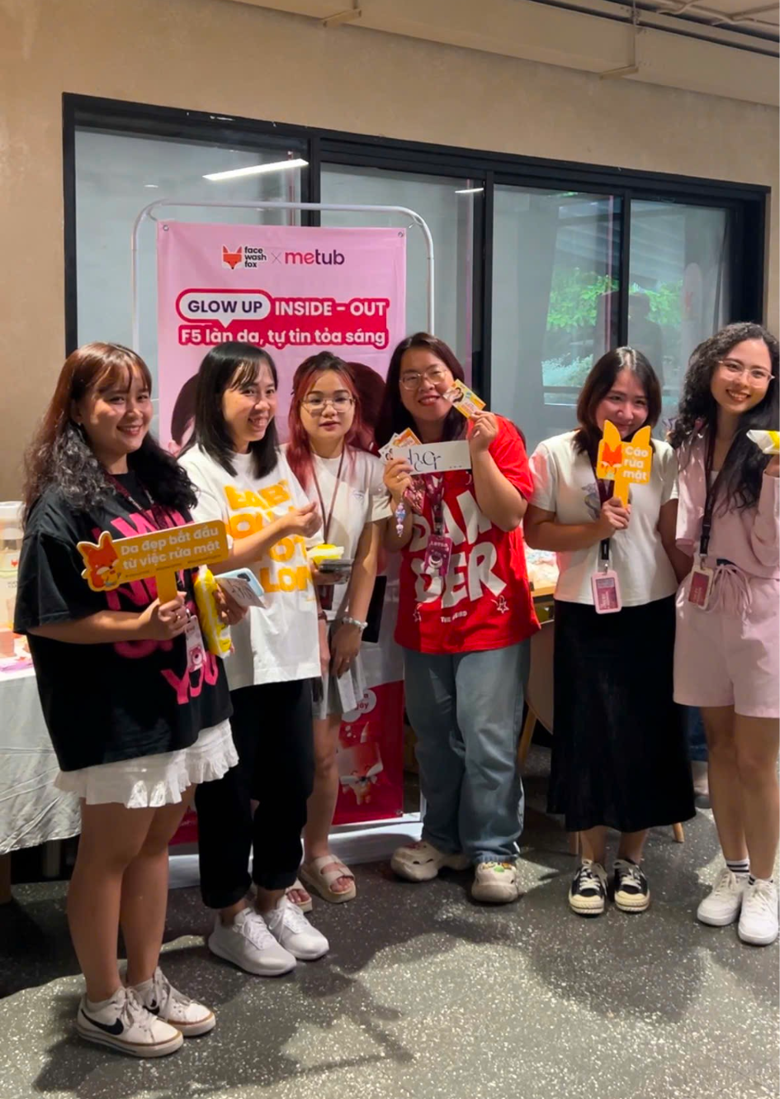
Ngoài Fox SWAT (phù hợp Brand Day, 8/3, 20/10, Year End hoặc tri ân nội bộ), Face Wash Fox còn có Voucher chăm sóc da: nhân viên tự chọn lịch đến hơn 50 cửa hàng toàn quốc (Hà Nội, TP.HCM, Đà Nẵng, Hải Phòng, Nha Trang, Vũng Tàu), trải nghiệm đầy đủ quy trình chuyên nghiệp theo thời gian cá nhân, linh hoạt cho công ty không muốn tổ chức event.
Thứ nhân viên nhớ — không phải cái hộp quà
Nhiều nhân viên lần đầu trải nghiệm Fox SWAT chia sẻ: "Đây là lần đầu mình thật sự hiểu da đang cần gì, chứ không phải đoán mò. Lần đầu cảm thấy công ty quan tâm đến mình theo cách cụ thể, không hình thức."
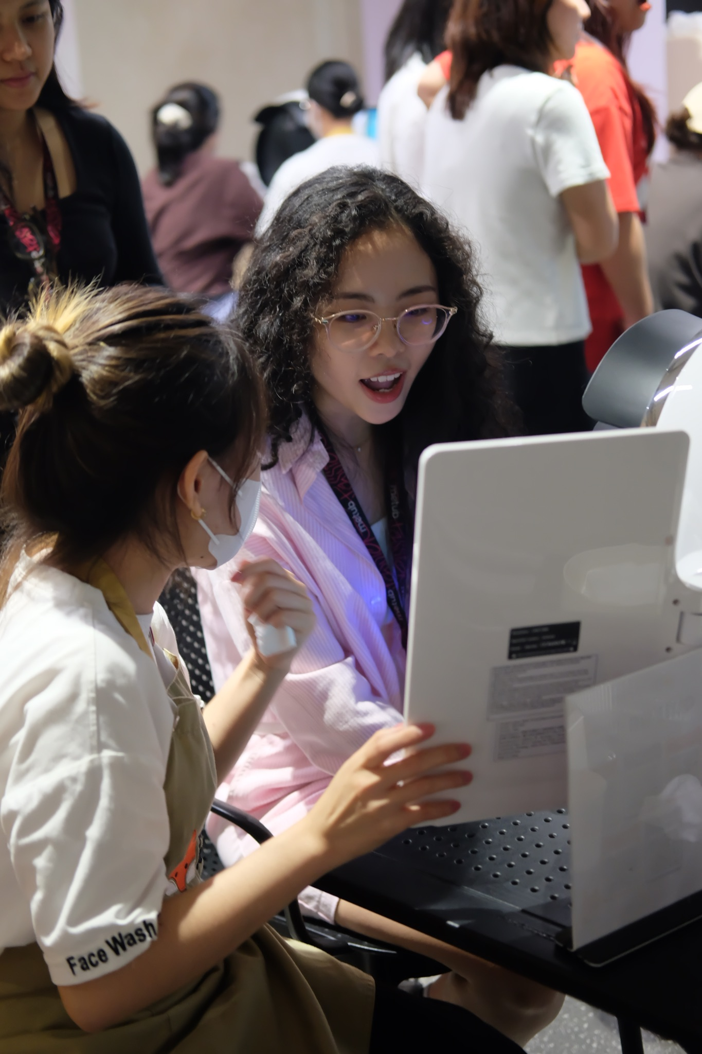
Đó là khoảnh khắc khó tạo bằng quà tặng hay bữa ăn team, nhưng lại nhớ rất lâu, lan tỏa khi họ kể với bạn bè.

2026 — doanh nghiệp cạnh tranh nhân tài bằng gì?
Không phải ai trả lương cao hơn. Mà là ai khiến nhân viên cảm thấy "đây là chỗ mình muốn gắn bó".
Face Wash Fox đang đồng hành cùng doanh nghiệp xây dựng điều đó, từng trải nghiệm nhỏ, từng nhân viên một.
Liên hệ ngay Face Wash Fox qua inbox hoặc hotline 088 986 6666 để nhận tư vấn chương trình phù hợp với doanh nghiệp bạn (từ Fox Swat tại chỗ đến voucher linh hoạt).
Vì năm nay, offer hấp dẫn nhất không chỉ là con số, mà là lời hứa: "Ở đây, bạn sẽ được quan tâm thật sự."

